Hiiumaa Vallavalitsuse .2025
korralduse nr [nr]
Lisa 1
PROJEKTEERIMISTINGIMUSED

- Projekteerimistingimuste koostamse olulisemad alusdokumendid
  - Projekteerimistingimuste taotluse number: 2611002/06622 (esitatud 20.10.2026)
  - Orjaku külas Kibuspuu detailplaneering

- Projekteerimistingimuste liigi täpsustus
Käesolevad projekteerimistingimused väljastatakse Ehitusseadustiku § 27 lg 1 punkti 1 ja lg 4 punti 2 alusel. Projekteerimistingimustega täpsustatakse asjakohasel juhul hoonestusala ja ehitisealust pinda, kuid mitte rohkem kui 15 protsendi ulatuses esialgsest lahendusest.

Projekteerimistingimuste eesmärk
Projekteerimistingimused väljastatakse 10 049 m² suurusele hoonestamata kinnistule detailplaneeringus määratud ehitisaluse pinna ja hoonete arvu täpsustamiseks. Kehtiva detailplaneeringu järgi on kinnistule lubatud rajada kolm hoonet: üksikelamu ehitusaluse pinnaga kuni 120 m² ning kaks abihoonet, mõlemad ehitusaluse pinnaga kuni 60 m².
Omanik soovib loobuda ühest planeeringus ette nähtud abihoonest ning suurendada elamu lubatud ehitusalust pinda 60 m² võrra. Muudatuse tulemusel jääb hoonete kogupindala samaks ning detailplaneeringus määratud ehitusõiguse maht ei suurene. Hoonete arvu vähendamine võimaldab detailplaneeringut ellu viia muudetud kujul, säilitades planeeringu üldise ruumilise struktuuri.
Kavandatav lahendus on kooskõlas Orjaku piirkonna väljakujunenud hoonestuslaadiga, kus valdavalt paiknevad mõõduka mahuga üksikelamud koos ühe abihoonega. Elamu ehitusaluse pinna suurendamine ning abihoonete arvu vähendamine toetab piirkonna iseloomulikku hoonestusmustrit ning sobitub ümbritsevasse keskkonda nii mahuliselt kui kasutusotstarbelt.

- Olemasolev olukord
Planeeringuala andmed:
Kinnistu nimi: Külavaate
Asustusüksus Orjaku küla
Katastritunnus: 20501:001:1455
Planeeritava katastriüksuse suurus: 10049 m²
Planeeritava katastriüksuse sihtotstarve: elamumaa 100%

Planeeringualal põhjustavad kitsendusi Maa- ja Ruumiameti andmetel
- Käina lahe-Kassari MKA, Kassari piiranguvöönd.
- Läänemere ranna piiranguvöönd
- Läänemere ranna ehituskeeluvöönd
- III kategooria kaitsealused liigid

Joonis 1. Projekteerimistingimuste ala (Kasutatud Maa- ja Ruumiameti ortofotot)
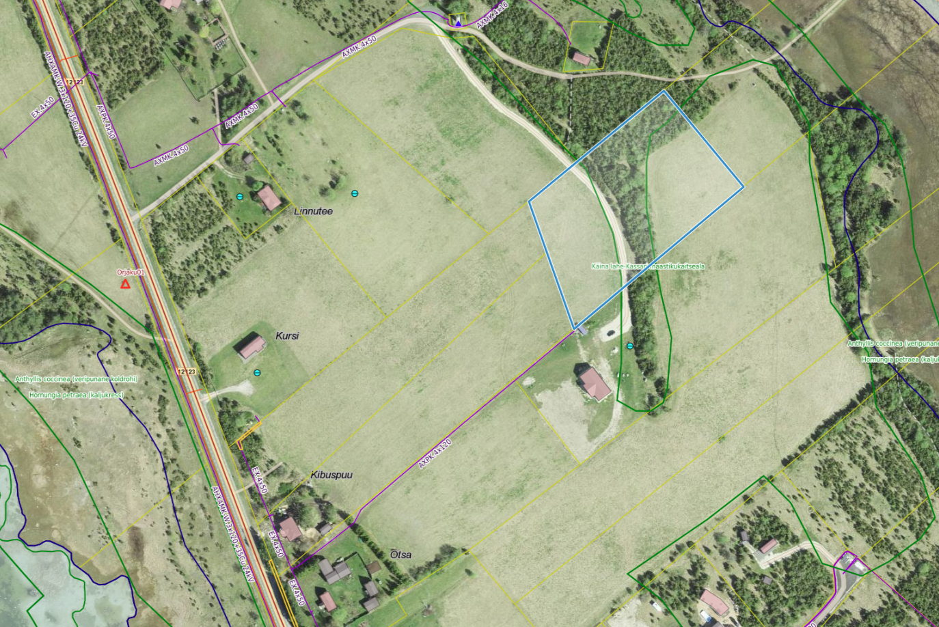

Kehtiv detailplaneering
Kinnistul kehtib Hiiumaa Vallavolikogu kehtestatud „Orjakui külas Kibuspuu detailplaneering. Planeeringu eesmärgiks on maaüksuse jagamine, määrates uutele kruntidele ehitusõigused ja hoonestusalad koos olulisemate arhitektuurinõuete, vajalike tehnovõrkude planeerimisega, liikluskorralduse lahendamisega ning vajalike servituutide ja kitsenduste ulatuse seadmisega. Kehtiva detailplaneeringu järgi on kinnistule lubatud rajada kolm hoonet: üksikelamu ehitusaluse pinnaga kuni 120 m² ning kaks abihoonet, mõlemad ehitusaluse pinnaga kuni 60 m².

Joonis 2. väljavõte detailplaneeringu põhijoonisest
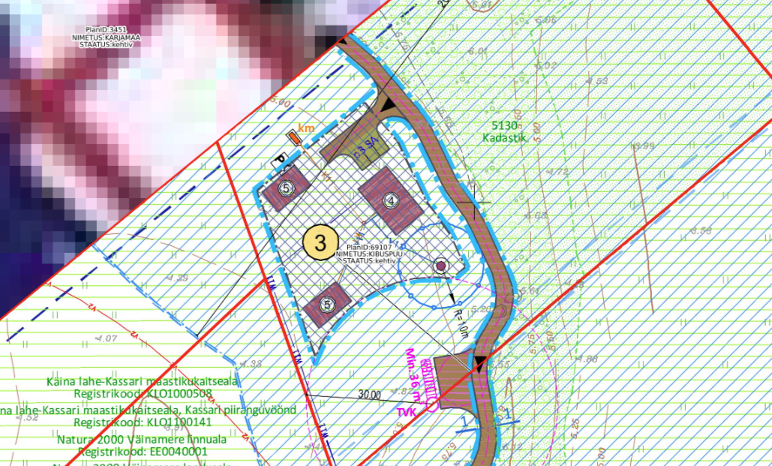

Projekteerimistingimuste sisu
Lubada kolme hoone asemel rajada kinnistule 2 hoonet (elamu ja abihoone). Lubada elamu ehitisaluseks pinnaks kuni 180 m² ja abihoone ehitisaluseks pinnaks kuni 60 m².

- Koostöö projekteerimistingimuste seadmisel ja avalik väljapanek

Kaasatavad naaberkinnistud:
- Käbi 20501:001:1467
- Lahevaate 20501:001:1456
- Karjamaa 20501:001:1344
- Sihi 20501:001:1345
- Merevaate 20501:001:1454
- Kibuspuu 20501:001:1453

………. kuni ……..2026 korraldati projekteerimistingimuste eelnõu avalik väljapanek.

Projekteerimistingimused kehtivad vastavalt ehitusseadustiku § 33 juures sätestatule 5 aastat või kuni uute projekteerimistingimuste väljastamiseni.

Projekteerimistingimused koostas:
Maiken Lukas
ehitus- ja planeeringuosakonna juhataja

